五、樹脂系統(The Resin System)
當消光粉達到所需光澤度，會受消光粉的添加量即塗膜乾燥時的收縮所影響，消光粉的消光效果會受下列因素影響：
• 樹脂系統(不同交鏈機制)
• 固含量(揮發物的比例，例如溶劑)
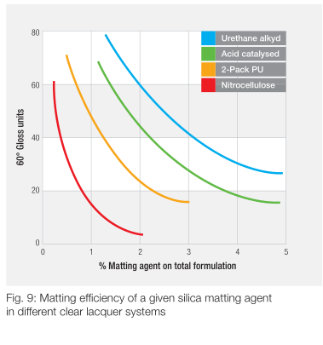
• 溶劑類型(不同蒸發速度)
• 乾燥方法(快或慢)

